- vlan的配置
①首先要有一个虚拟的交换机switch
在/etc/config/network中
config switch
option name 'switch0'
option reset '1'
option enable_vlan '1' //表示启动vlan的支持

②进行switch中vlan的设置
在/etc/config/network中
config switch_vlan
option device 'switch0'
option vlan '1'
option ports '0 2 3 6t'

config switch_vlan
option device 'switch0'
option vlan '2'
option ports '4 6t'

config switch_vlan
option device 'switch0'
option vlan '3'
option ports '1 6t'

其中ports表示端口，这个要具体根据硬件的情况设置，可以通过观察插入网线时命令行的变化。
其中t表示从这个端口出去的数据表是带上tagged的。这个一般是上联的接口，表示和其他交换机或网络设备相连接。例子中通过6这个端口一并上联。

③设置网桥

config interface 'lan'
option ifname 'eth0.1'
option force_link '1'
option type 'bridge'
option proto 'static'
option ipaddr '192.168.1.1'
option netmask '255.255.255.0'
option ip6assign '60'
option macaddr '00:11:22:33:44:55'

config interface 'lan2'
option force_link '1'
option type 'bridge'
option proto 'static'
option ipaddr '192.168.3.1'
option netmask '255.255.255.0'
option ip6assign '60'
option macaddr '00:11:22:33:44:66'
option ifname 'eth0.3'

上述的switch中对vlan的设置会对应生成eth0.1，eth0.2，eth0.3，所以在bridge中设置时要使用eth0.3作为ifname

④设置lan和wan之间的通信
在/etc/config/firewall中

config zone
option name 'lan2'
option input 'ACCEPT'
option output 'ACCEPT'
option forward 'ACCEPT'
option network 'lan2'

config forwarding
option src 'lan2'
option dest 'wan'

config zone是设置一个新的通信区域，config forwarding是设置两个区域之间的通信。

这样就完成了vlan的配置。

- DHCP的配置(dnsmasq)
在/etc/config/dhcp
参数说明
config 'dhcp' 'lan'
option 'interface' 'lan'
option 'start' '100'
option 'limit' '150'
option 'leasetime' '12h'
option ra server
option dhcpv6 server
domainneeded 不符合域名规则的查询不触发，直接返回not found

参考资料:
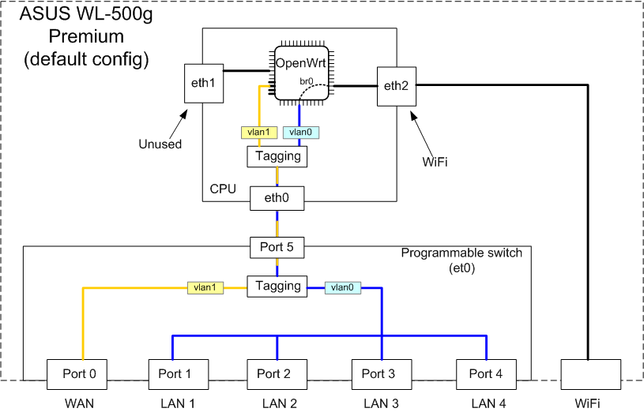

(3)image builder的编译命令
make image PROFILE=default PACKAGES="base-files busybox dnsmasq dropbear firewall fstools hostapd-common ip6tables iptables iw iwinfo jshn jsonfilter kernel kmod-cfg80211 kmod-crypto-aes kmod-crypto-arc4 kmod-crypto-core kmod-eeprom-93cx6 kmod-gpio-button-hotplug kmod-ip6tables kmod-ipt-conntrack kmod-ipt-core kmod-ipt-nat kmod-ipt-nathelper kmod-ipv6 kmod-leds-gpio kmod-ledtrig-usbdev kmod-lib-crc-ccitt kmod-lib-crc-itu-t kmod-mac80211 kmod-nls-base kmod-ppp kmod-pppoe kmod-pppox kmod-rt2800-lib kmod-rt2800-mmio kmod-rt2800-pci kmod-rt2800-soc kmod-rt2x00-lib kmod-rt2x00-mmio kmod-rt2x00-pci kmod-slhc kmod-usb-core kmod-usb-ohci kmod-usb2 libblobmsg-json libc libgcc libip4tc libip6tc libiwinfo libiwinfo-lua libjson-c libjson-script liblua libnl-tiny libubox libubus libubus-lua libuci libuci-lua libxtables lua luci luci-app-firewall luci-base luci-lib-nixio luci-mod-admin-full luci-proto-ipv6 luci-proto-ppp luci-theme-bootstrap mtd netifd odhcp6c odhcpd opkg ppp ppp-mod-pppoe procd swconfig ubox ubus ubusd uci uhttpd uhttpd-mod-ubus wpad-mini kmod-e1000e kmod-usb-core kmod-usb-ohci kmod-usb2 kmod-usb2-pci kmod-usb-hid kmod-usb-storage kmod-usb-storage-extras" FILES=files/
备注：这个是用于SDK中的image builder创建系统镜像所需要用到的依赖包。

(4)server加入了glibc库之后的编译命令
gcc cJSON.c aes_options.c server.c -o server64 -luci -lm -lcrypto -lpthread -lmysqlclient -I /usr/include/mysql/ `pkg-config --cflags --libs glib-2.0`
注意：不要使用代码库git中的makefile，这个makefile不能正常编译，必须使用上面的命令

(5)MIPS架构的client的编译命令
mipsel-openwrt-linux-gcc -I /home/cloes/openwrt/OpenWrt-SDK-ramips-for-linux-x86_64-gcc-4.8-linaro_uClibc-0.9.33.2/staging_dir/target-mipsel_24kec+dsp_uClibc-0.9.33.2/usr/include/ -L /home/cloes/openwrt/OpenWrt-SDK-ramips-for-linux-x86_64-gcc-4.8-linaro_uClibc-0.9.33.2/staging_dir/target-mipsel_24kec+dsp_uClibc-0.9.33.2/usr/lib/ cJSON.c aes_options.c client.c -o client_arm -lm -luci -lubox -lcrypto -lpthread
注意：不要使用代码库git中的makefile，这个makefile不能正常编译，必须使用上面的命令

- 安装openwrt x86的方法
使用linux的dd命令，可以在ubuntu的安装程序中加载需要安装openwrt的硬盘（备注：ubuntu的live os中已经加载了完备的file system，所以可以直接对安装硬盘进行写入）
dd if=openwrt-x86-2.6-ext2.image of=/dev/hda

(7)设置qos
配置文件所在位置/etc/config/qos

首先有系统预先设置好的class
config class "Normal"
option packetsize 1500 //数据包的大小
option packetdelay 100
option avgrate 10
option priority 5 //优先级

然后系统的classgroup调用默认的class

config classgroup "Default"
option classes "注释，可以随便填"
option default "Normal"

最后对某个interface实施该规则
config interface wan
option enabled 1
option classgroup "Default"
option overhead 1
option upload 100 //上传的限制
option download 2048 //下载的限制

- Iptables
iptables无法过滤到域名，建议使用内建的dns服务器dnsmasq对该域名进行过滤，然后将该域名跳转到特定的“警告页面”

- oye刷机
将电脑设置成192.168.8.100/255.255.255.0,按住samrt键5-10秒,然后浏览器输入192.168.8.1

